Календарный план
практических занятий
по патофизиологии ЧЛО
студентов 3 курса (VI семестр)
специальность – СТОМАТОЛОГИЯ
2023 - 2024

№ группы | Дата проведения занятия | Место проведения занятия | преподаватель
 |  |  | ФИО | ученая степень | звание
301,302 | 25.04 – 23.05 еженедельно,  ЧЕТВЕРГ, 14:00 | Ауд. 4 | Утехин В.И. | к.м.н. | доцент
303,304 | 03.05 – 31.05 еженедельно,  ПЯТНИЦА, 14:00 | Ауд. 4 | Утехин В.И. | к.м.н. | доцент

Зав. кафедрой патологии
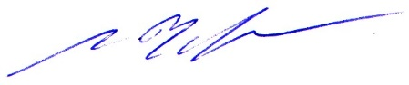 Л.П.Чурилов

